



格子达毕业设计（论文）管理系统

操作手册-指导教师

目 录
一、 使用流程概况 1
二、 登录系统 1
三、 学生管理 2
四、 过程审批与监督 3
五、 审批开题报告 4
六、 评阅答辩前论文 6
七、 评阅答辩后终稿 11
八、 教师咨询服务 13
九、 常见问题 14

使用流程概况
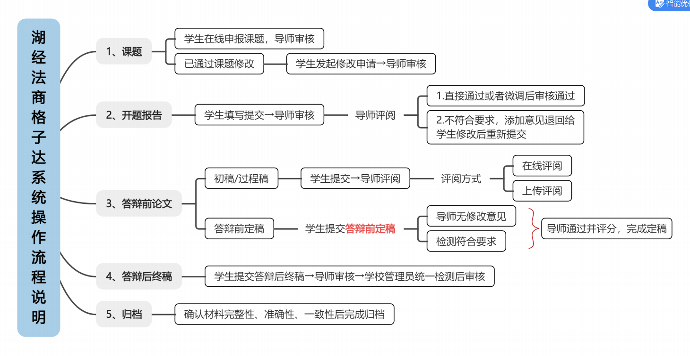

登录系统

专属链接-账号登录
- 浏览器输入地址：http://co.gocheck.cn/13251，账号为工号，初始密码见学校/学院通知。
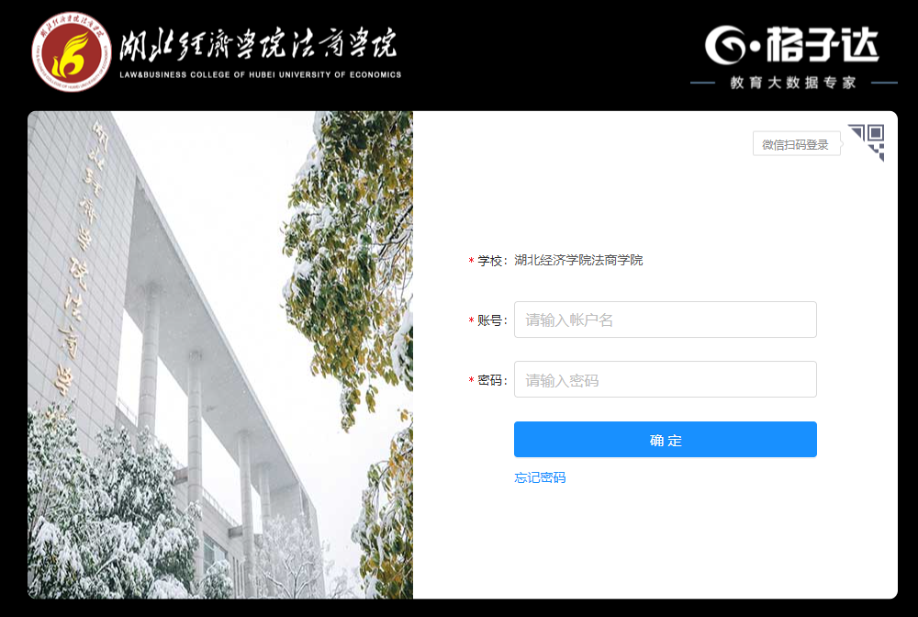

工作台
登录后，可在【工作台】界面，切换届别、职务及查看所有过程待审批情况。点击橙色按钮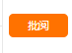即可进行审批、批阅等即可跳转待审批界面进行审批操作。
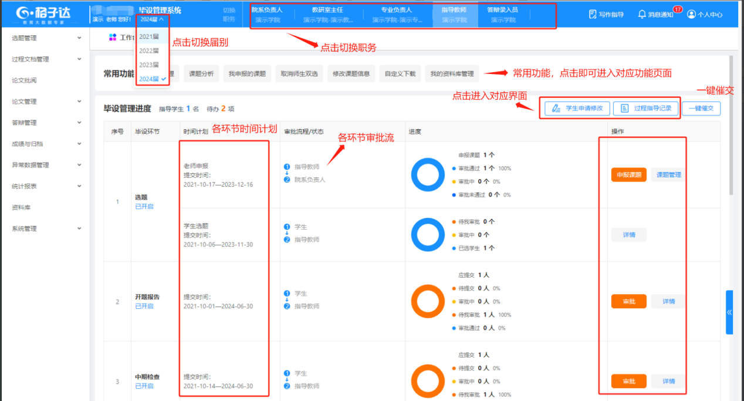

学生管理
查看当前管理的学生，为学生重置密码、修改学号等操作。
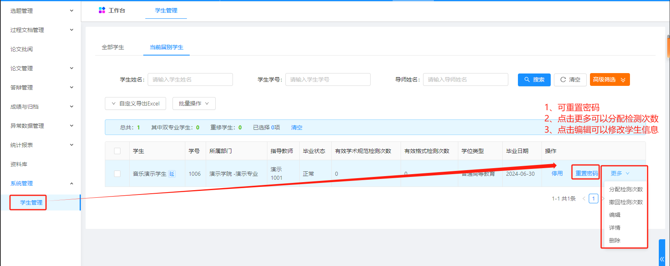

过程审批与监督
- 审批学生课题
点击工作台下方待审批数据，选择【选题】—【申报审批】审批学生课题信息。
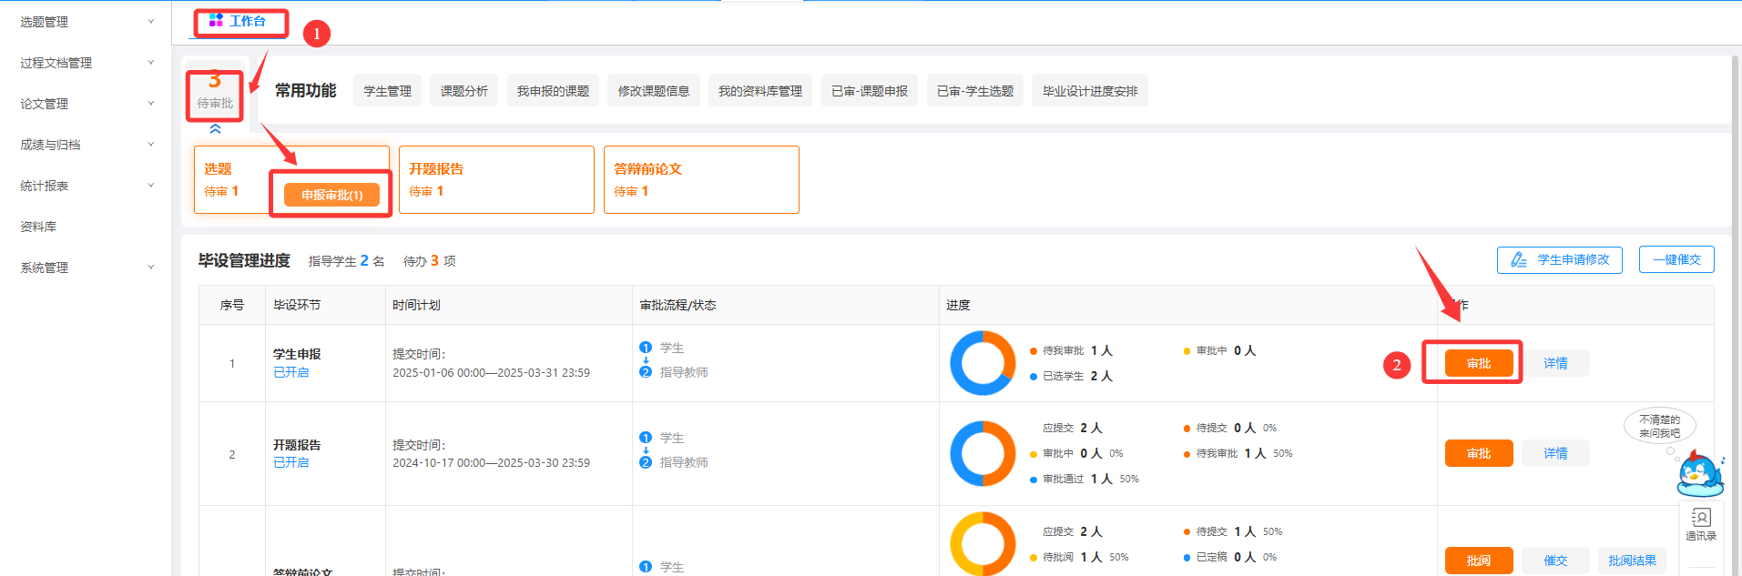
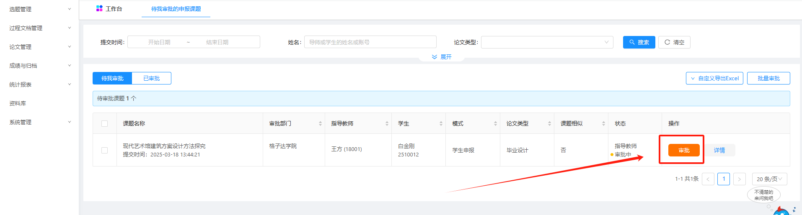
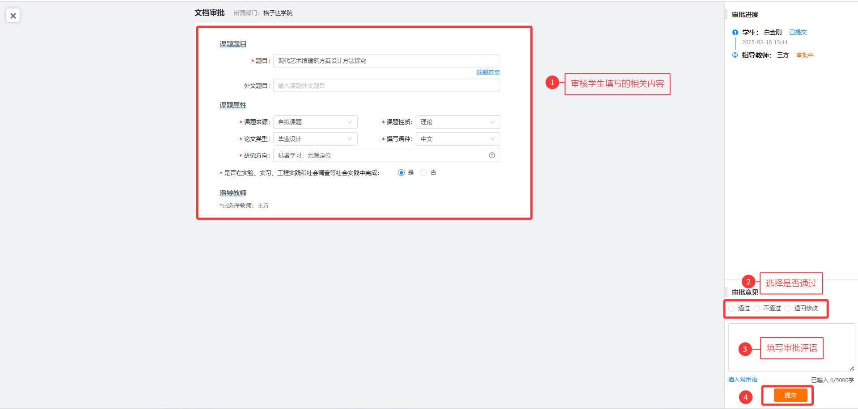
- 师生双选课题
导师审批通过后，可以在【选题管理】-【师生双选课题】-查看已通过的师生课题汇总。
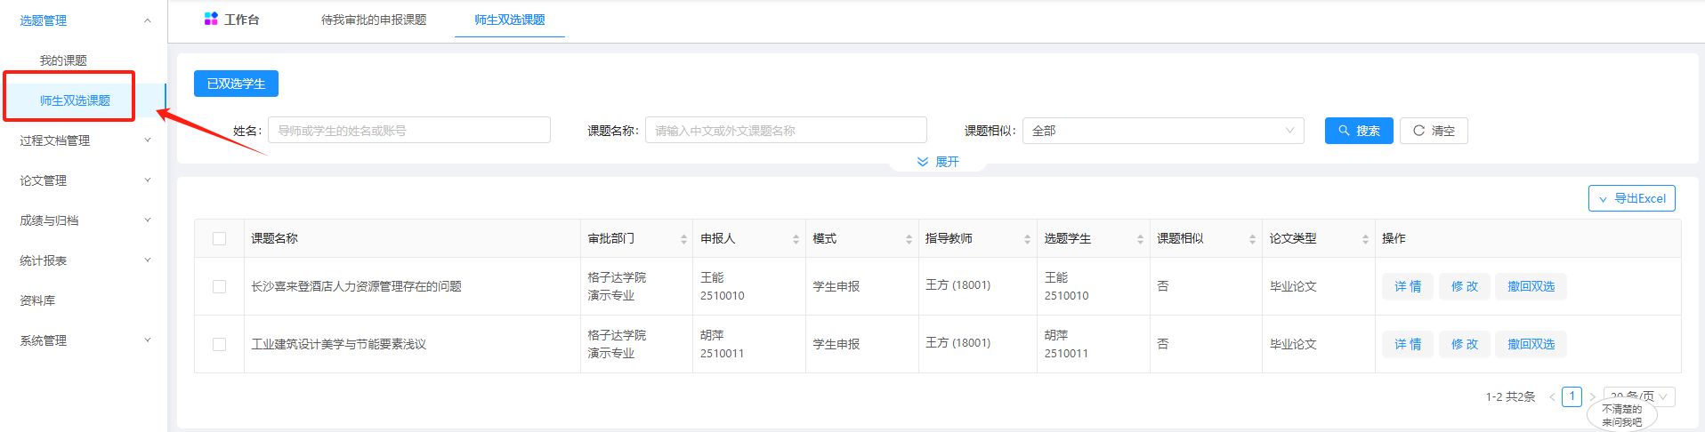
- 如何查看已审批的数据和修改课题评语
在【工作台】-【已审-课题申报】-查看已通过课题，可进入修改课题评语。
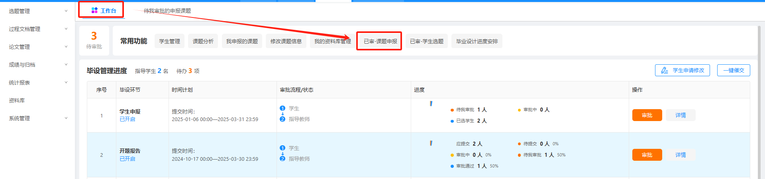
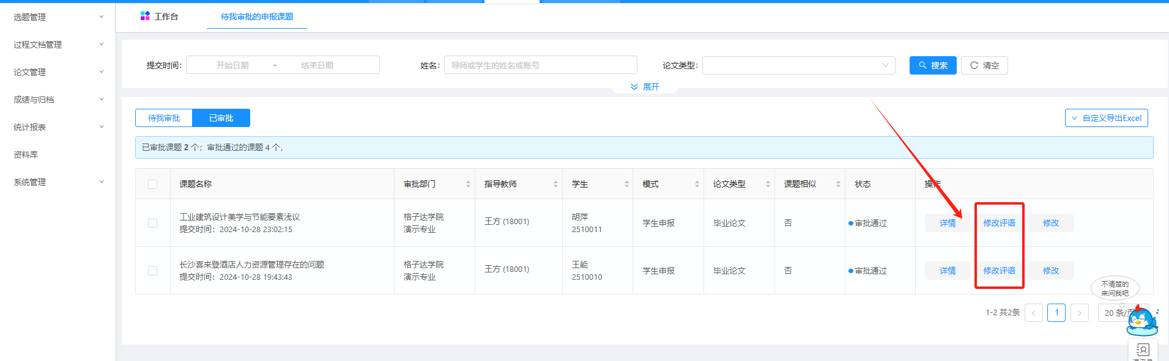

审批开题报告
点击工作台下方待审批数据，点击【开题报告】—【立即审批】；或者点击工作台开题报告环节右侧【审批】。
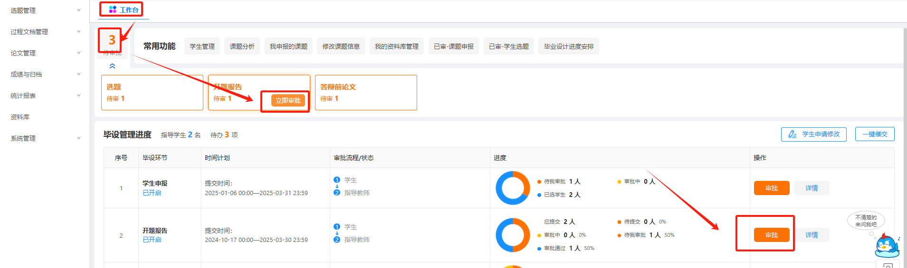
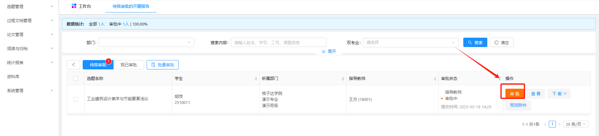
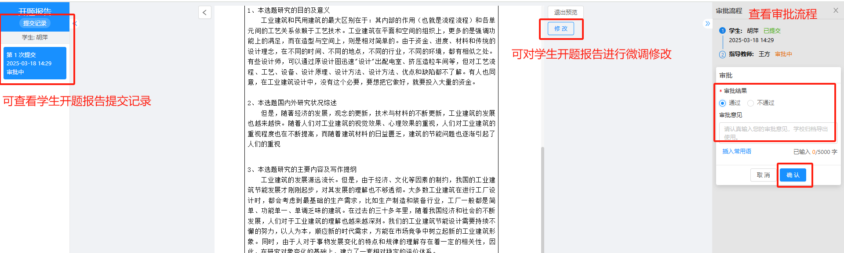
点击【不通过】可添加批注。如若需要退回修改，可以在线对文档进行批注，或者上传审批稿。
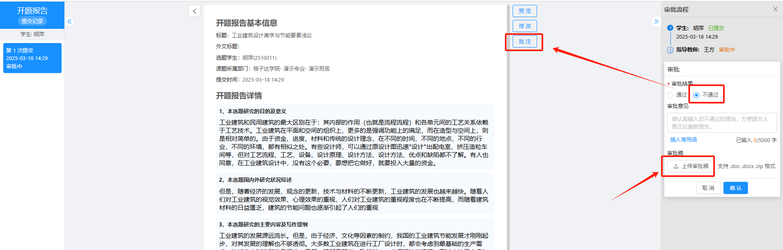
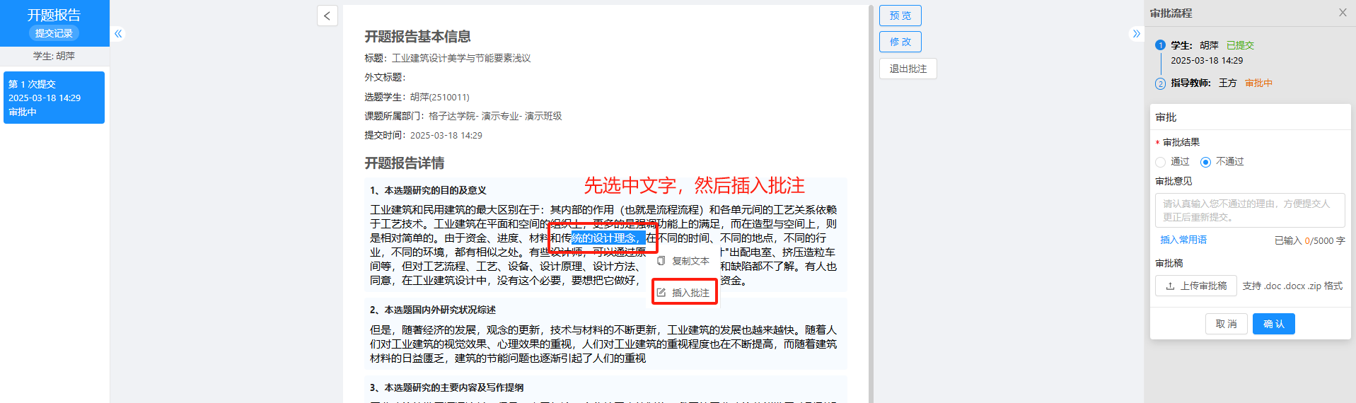
注意：如选错审核意见，若想撤回审批，修改或修改评语，可参考下图操作。
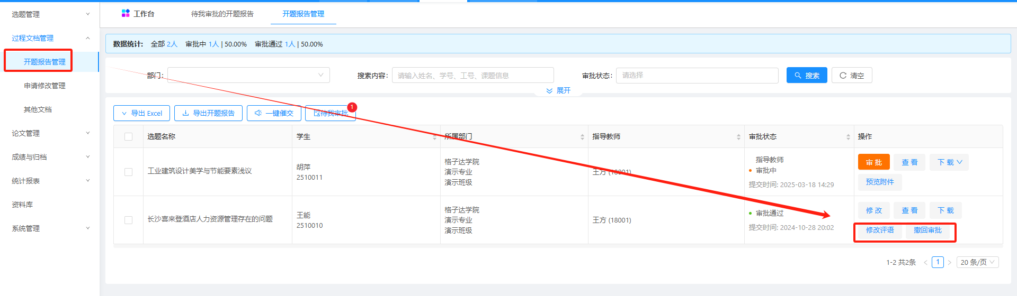

评阅答辩前论文
- 注意事项：
- 导师评阅的是学生最新一次上传的记录，请提醒学生在导师给出审批结果前不要重复上传，否则论文记录、检测结果将会被覆盖。
- 答辩前定稿符合检测要求即可评分，填写评语；格式错误数不影响导师定稿，具体以导师要求为准；初稿、过程稿系统未强制查重提交。
- 若学生已定稿（查重合格）需修改格式/标点符号等微调，建议答辩后一并修改上传终稿，勿轻易退回，避免已定稿再次检测。
- 导师退回论文后学生需重新提交（检测）。
- 检测列表中显示的“低风险、中风险、高风险”为ChatGPT、DeepSeek、豆包、Kimi、通义千问等AI代写检测结果。

评阅最新一次答辩前论文与评分
点击工作台的【待审批数字】——【答辩前论文-立即审批】跳转至评阅界面
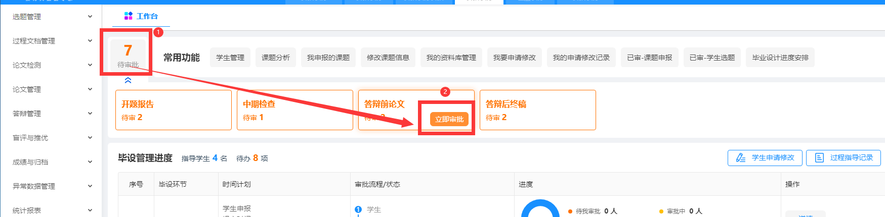
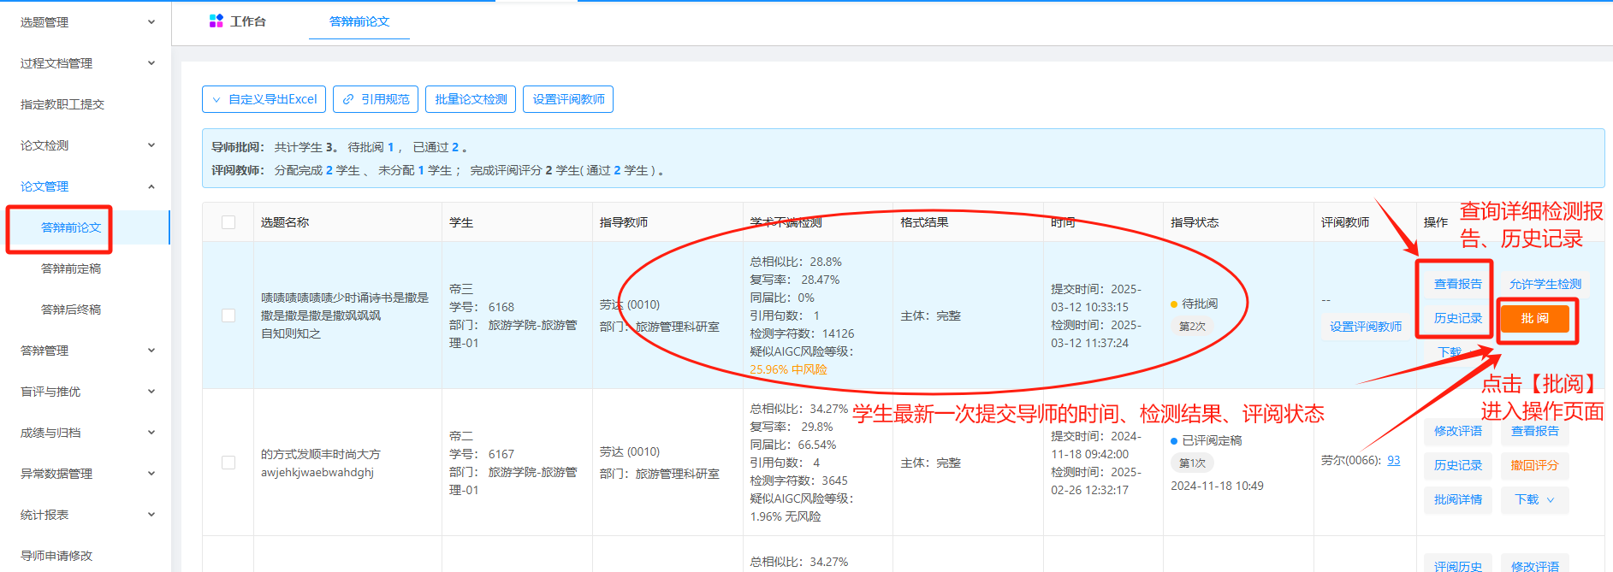
- 选择论文评阅方式
评阅方式分为两种，选择一种即可：（学生也可直接在系统上传定稿，省去导师在系统评阅过程稿步骤）
- 在线评阅：直接在系统上完成论文评阅；学生在线查看评阅结果；
- 上传评阅：线下完成评阅、将评阅后文档上传到系统中退回给学生，学生下载查看评阅结果。需先点击退回再上传评阅后文档。
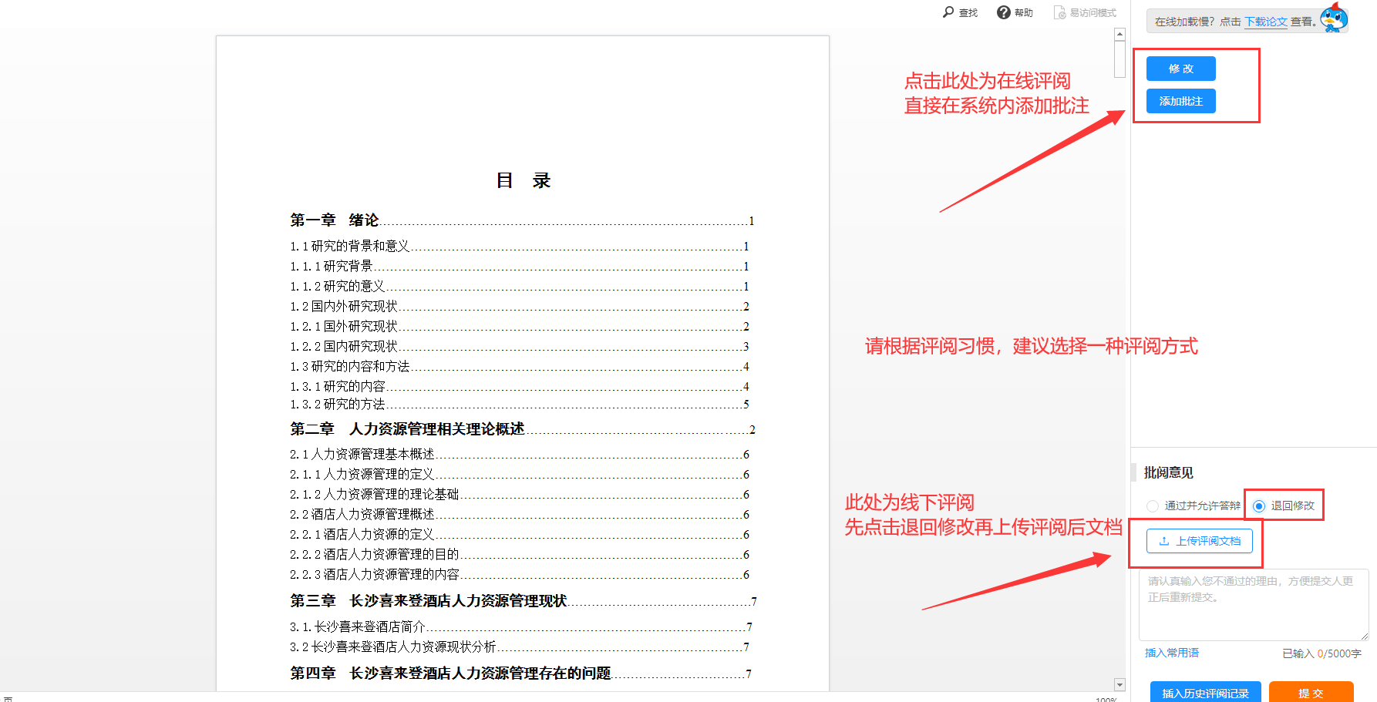
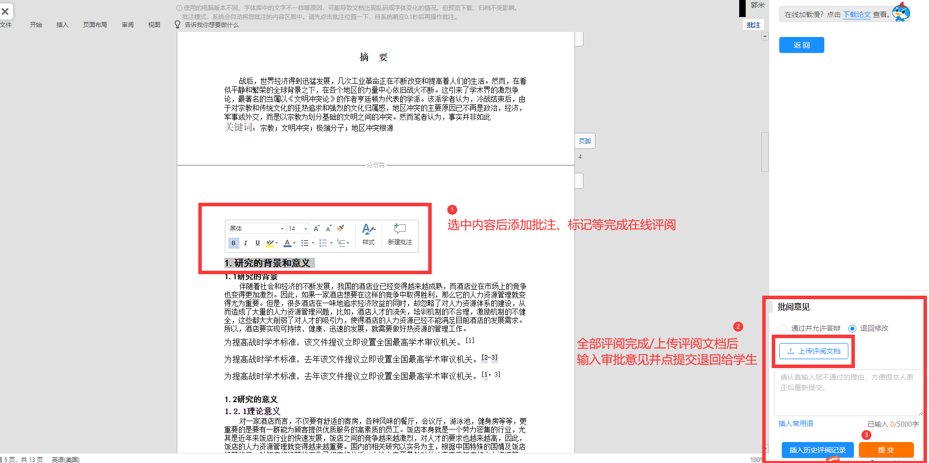
- 评阅文档上传错误/误操作退回如何撤销
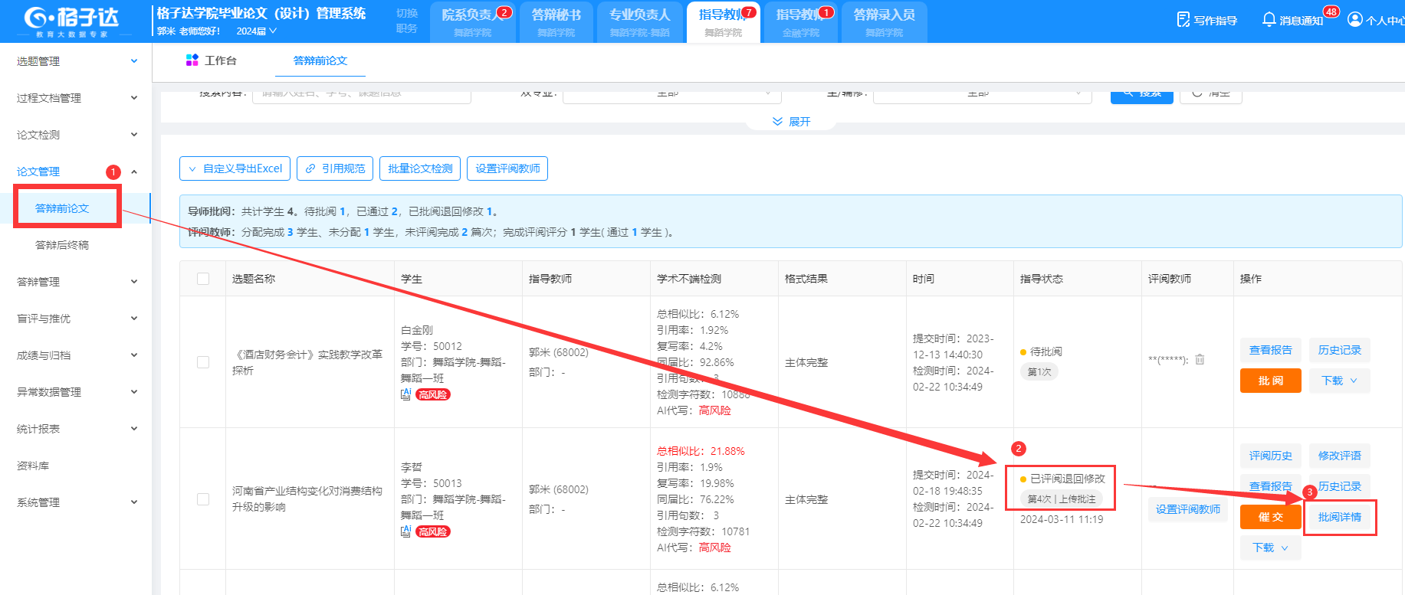
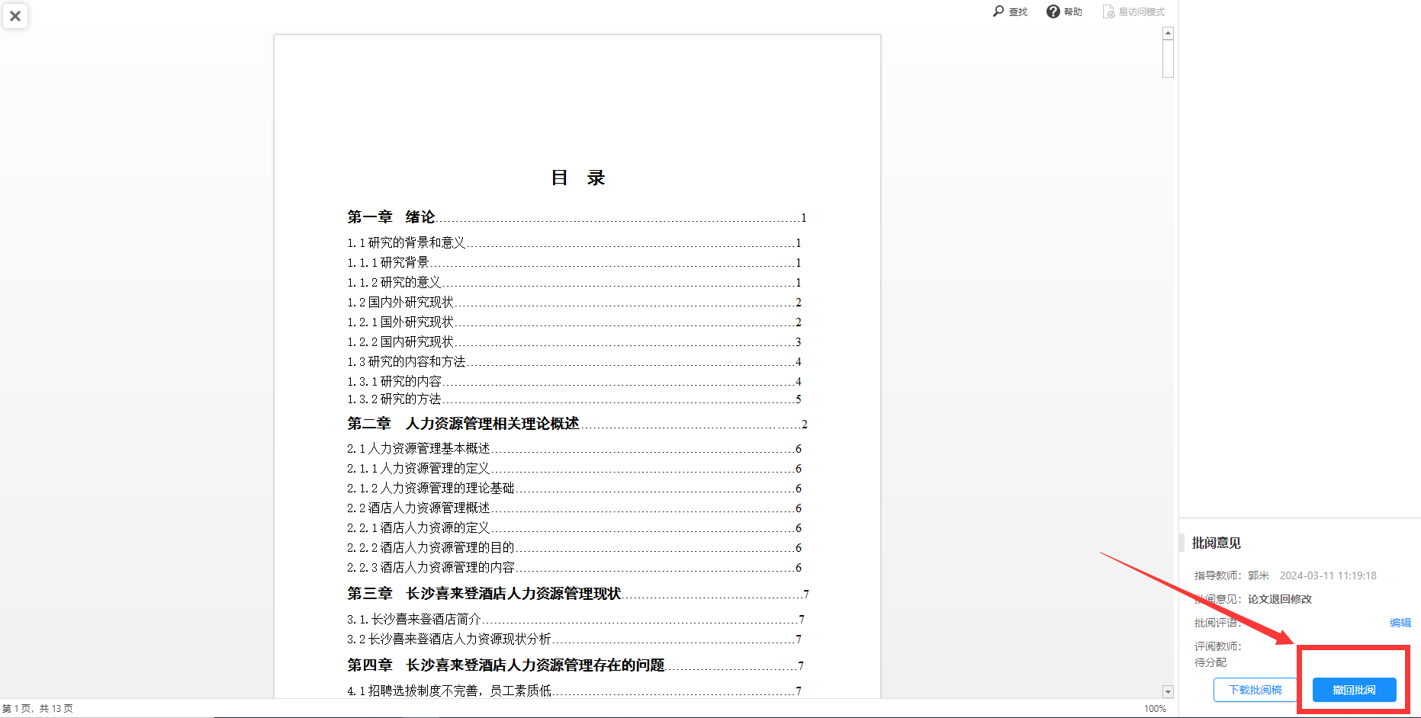
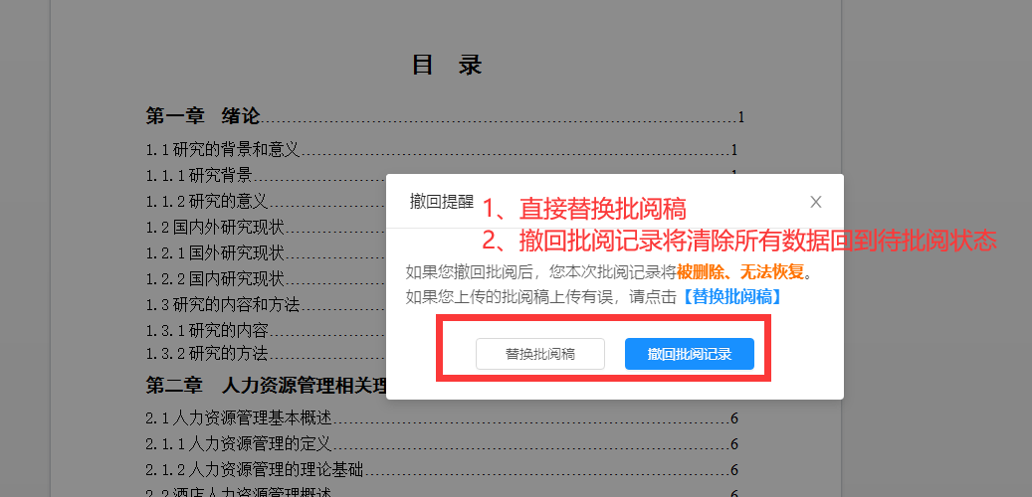
- 论文定稿评分
- 论文内容、全部检测指标均符合即可定稿评分，填写定稿评语；若有一项未达标则视为未检测合格。
下图为检测未合格示意图↓
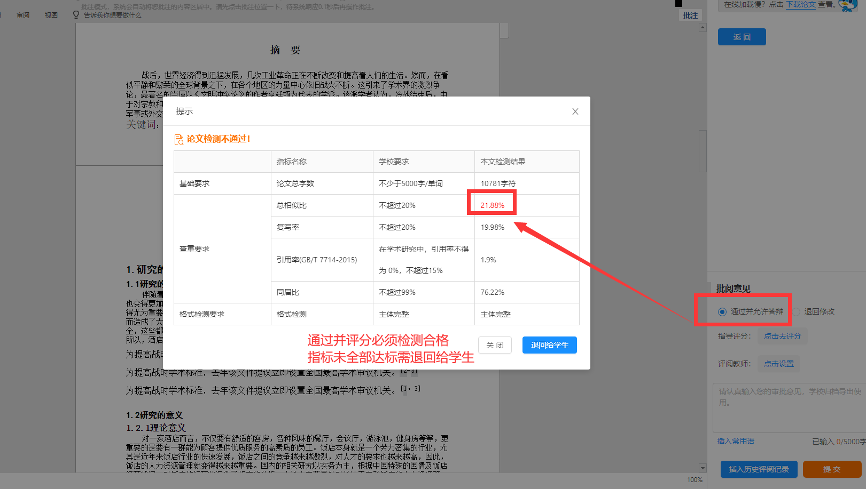
下图为检测合格、评分示意图↓
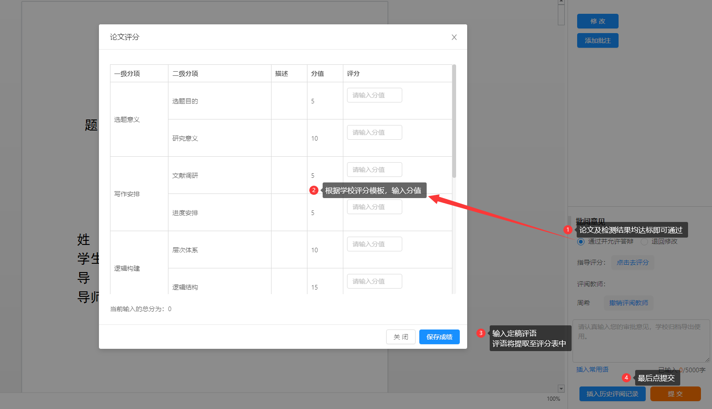
- 查看或修改定稿评语
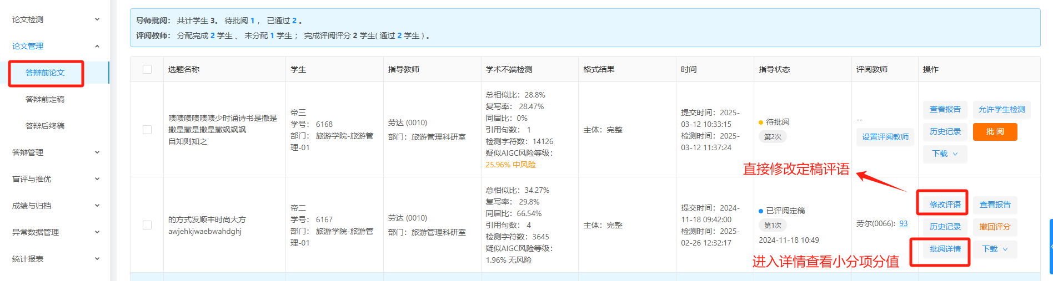
- 取消定稿
取消定稿，重新评阅【注：取消定稿时，会清除评分及评语】：左边菜单栏【论文管理】—【答辩前论文】操作“撤回评分”—可再次评阅：进入【工作台】—【论文批阅】（批阅方式如上“2、指导老师评阅操作”）
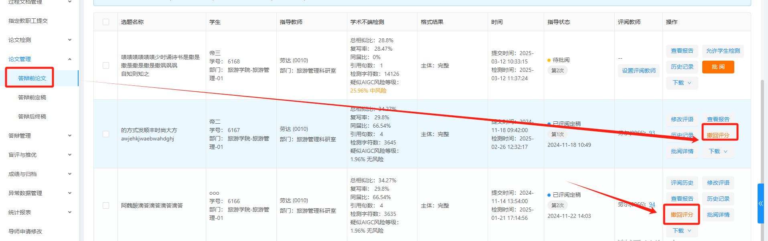

查看所有答辩前论文
学生提交至导师的所有记录系统均会保留，点击【论文管理】—【答辩前论文】的菜单，按照所有学生提交时间依次排列，可通过学生姓名、学号、查重结果等进行筛选。在此列表中可查阅学生历次提交、检测、评阅历史。
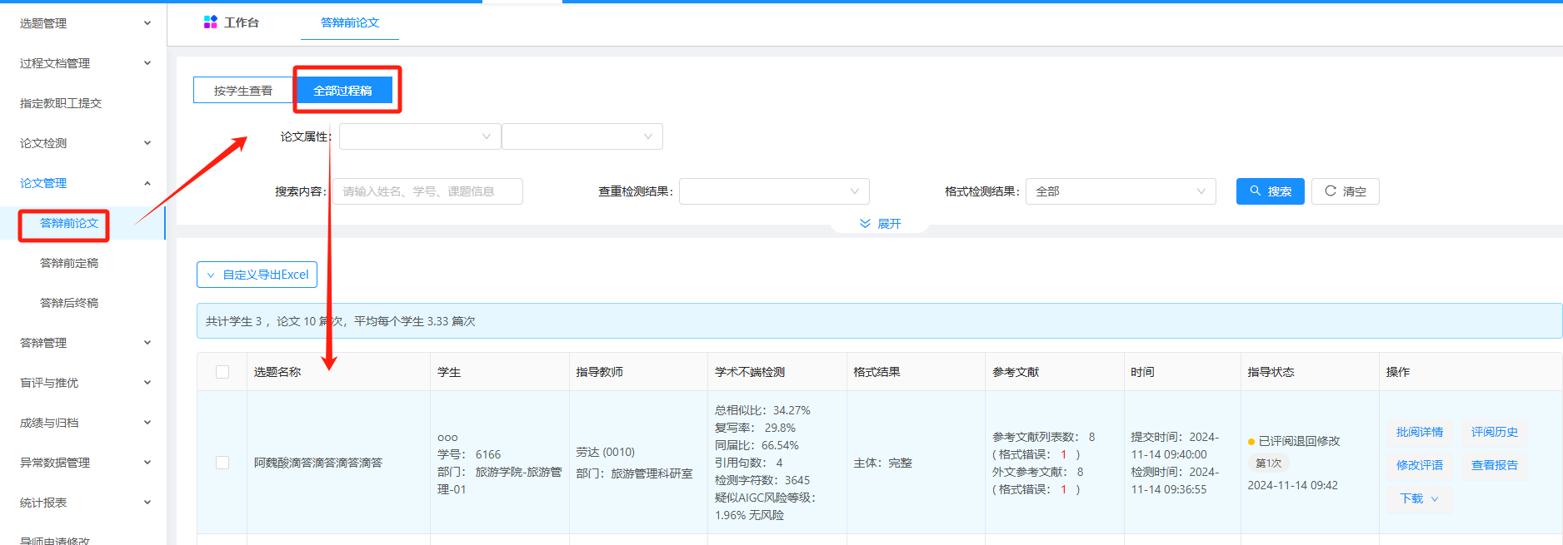

评阅答辩后终稿
- 注意事项：
- 终稿学生端将提交word版本、PDF版本，PDF版本将用于教育部抽检上传；是否匿名看各省厅文件要求；此环节系统不需要打分。
- 请注意审阅学生word版本、PDF版本内容一致性，系统双选课题与论文文档课题、检测报告课题一致性；以及抽检报送信息是否正确；
- 终稿根据学校要求，由指导教师完成检测并确认。
- 点击工作台的【待审批数字】——【答辩后终稿-立即审批】跳转至评阅界面。
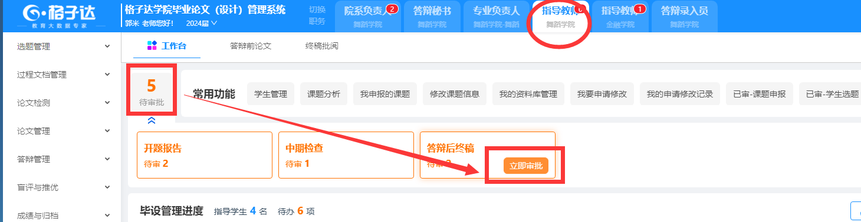
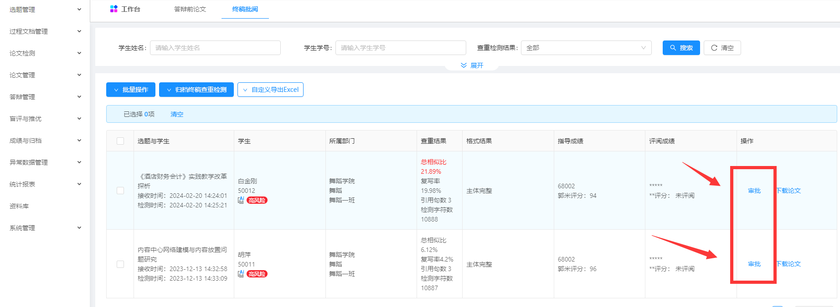
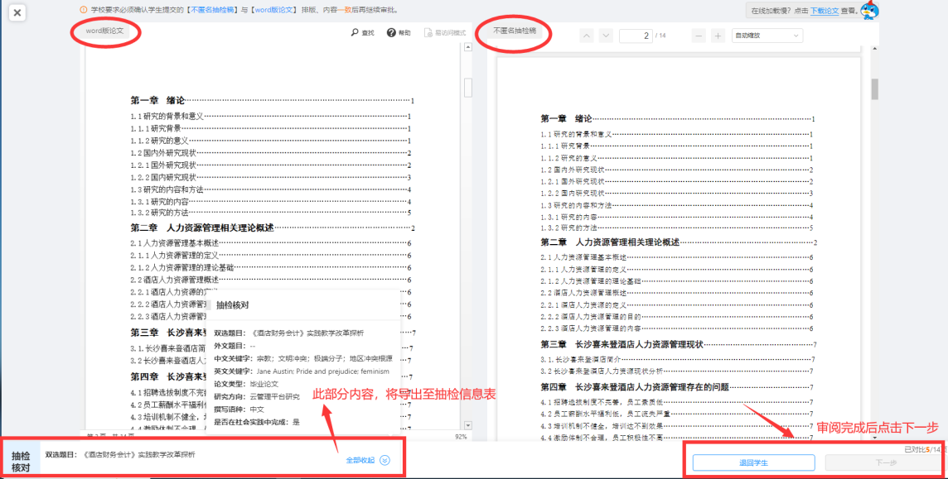
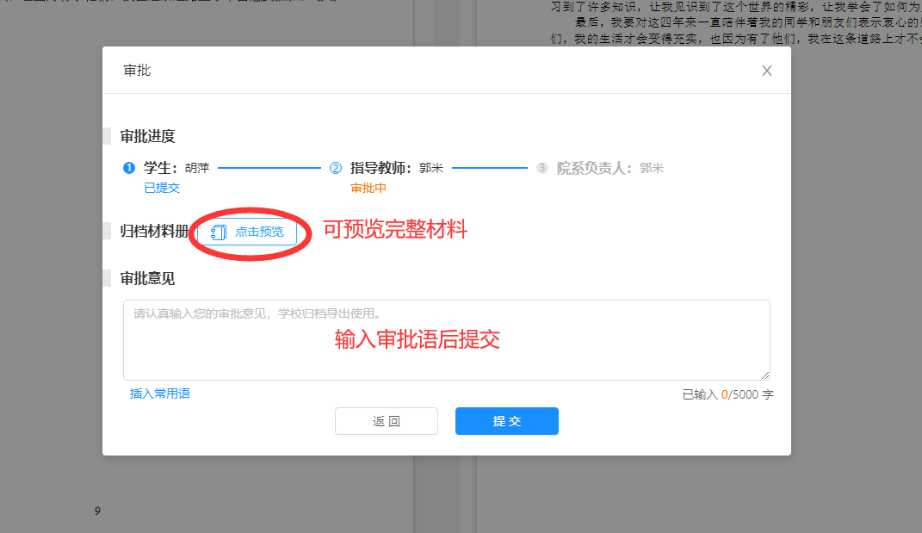
- 查看终稿审批进度、历史记录、检测报告
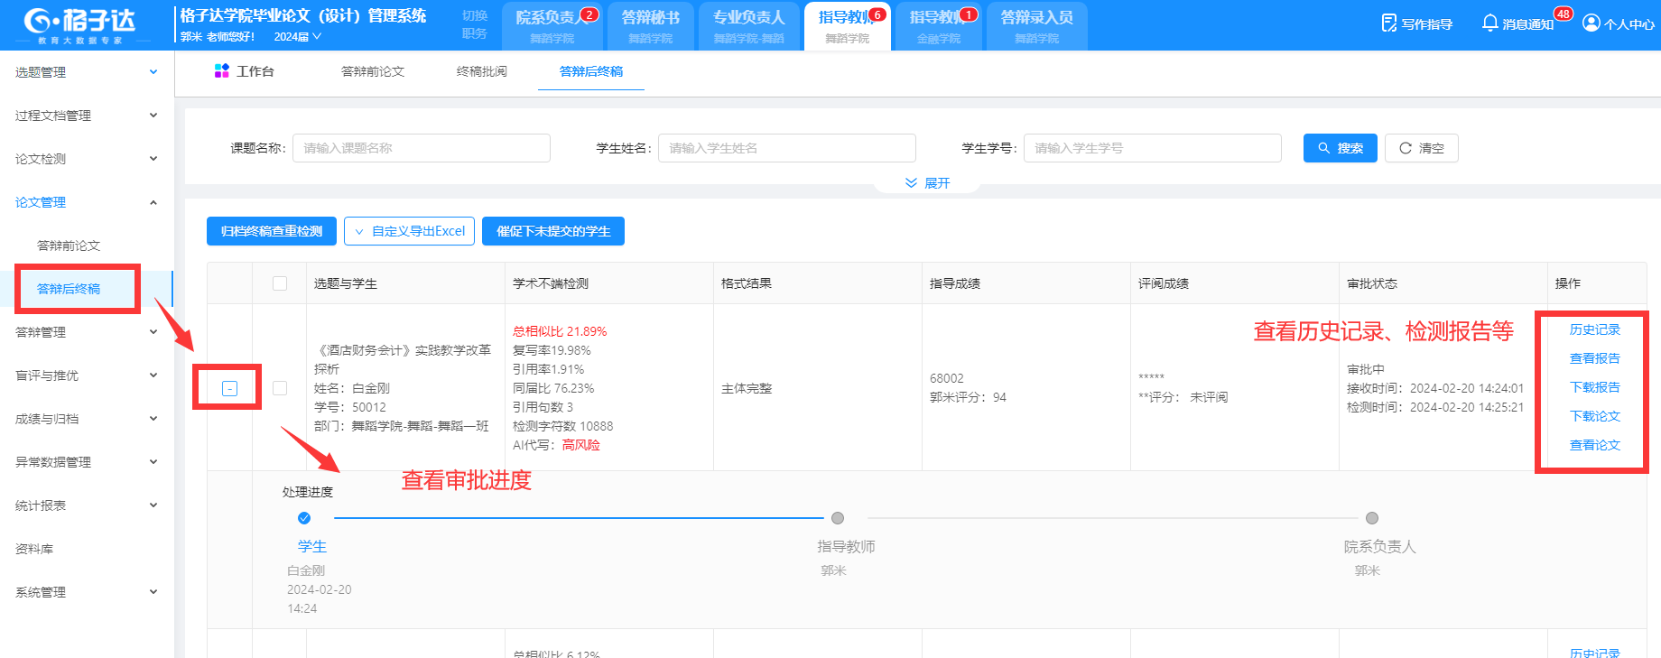

教师咨询服务
- 教师使用期间相关疑问解答，可以通过以下方式咨询
- 系统页面右下角“在线客服”在线咨询。
- qq教师交流群
- 官网客服热线：400-699-3389。
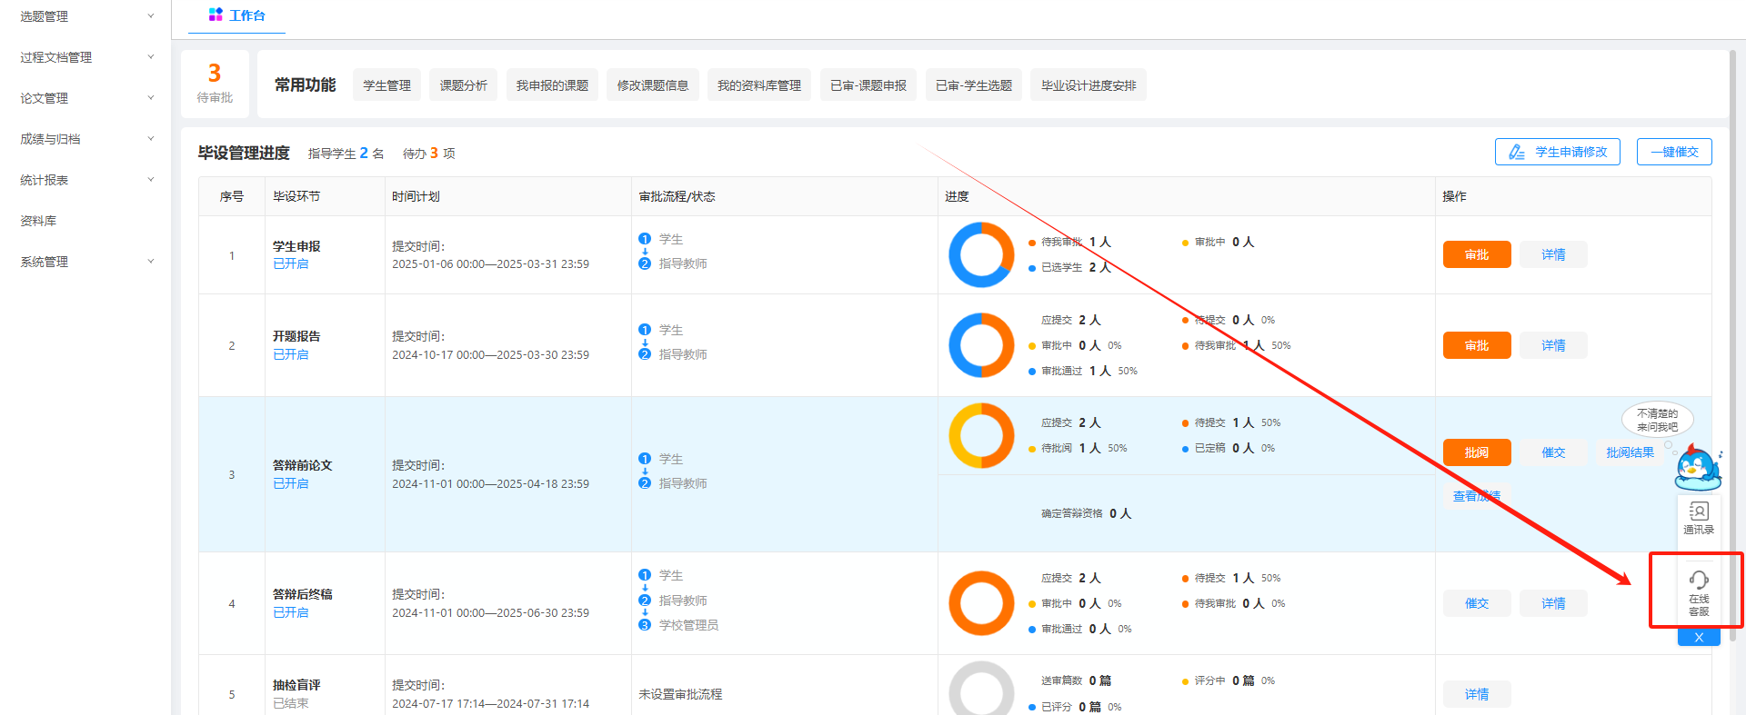

常见问题
- “主体缺失”是什么意思？
主体缺失是格式检测的结果，主体为目录、中英文摘要、中英文关键词、正文、参考文献、致谢等（可直接在格式检测结果中查看必备论文主体）。主体缺失即为某一主体格式不正确或者缺乏导致系统检测未识别。请对照学校格式规范检查，或可在系统中点击“查看报告”---“格式检测报告”，查看格式检测的详情。可以参考格式检测的详细标注报告进行修改。。
- 检测结果多久可以出？
格子达系统的检测效率为1万字以下论文的检测最小耗时1分钟，3-5万字论文的检测最小耗时在5-10分钟，英文论文检测由于需要链接国外服务器可能时间稍长。如遇检测高峰期，将可于2小时后刷新界面。请耐心等待。
- 目录、参考文献为什么会查重？
目录、参考文献属于不查重范围。若参与查重，请对照学校格式规范检查论文的格式是否与要求一致。目录建议使用自动生成的形式。注：不规范的目录将影响检测范围。参考文献需根据GB/T 7714-2015规范文档书写。
- 引用为什么为0？
论文树立的根底是无数前人的资料（论文、专著、笔记等等），按照相关规范，如有引用需完成对应的引用标识；常用的引用规范为中文采用GB/T 7713、GB/T 7714-2015，外文采用APA、MLA规范；格子达系统按照学术规范的要求进行检测，引用识别规则可在系统、客服端、公众号获取；如引用格式不正确则会导致引用为0。
- 为什么终稿要上传PDF？
根据教育部本科学位论文抽检上报要求，所有毕业生论文需上传PDF格式的文档；所以需要学生端同时上传word版本，PDF版本文档。

